CR News

Manual de usuario:

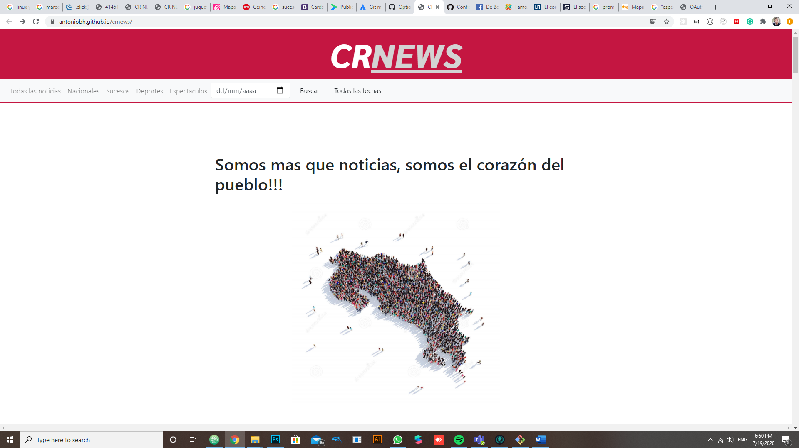

Esta es la pantalla de bienvenida, aparece cada vez que se ingresa al sitio



Esta es la cabecera de la página, acá puedes seleccionar el tema de interés, también puedes buscar las noticias según la fecha.

Para seleccionar noticias de una fecha, solo debe de seleccionar la fecha de su interés y dar click en buscar

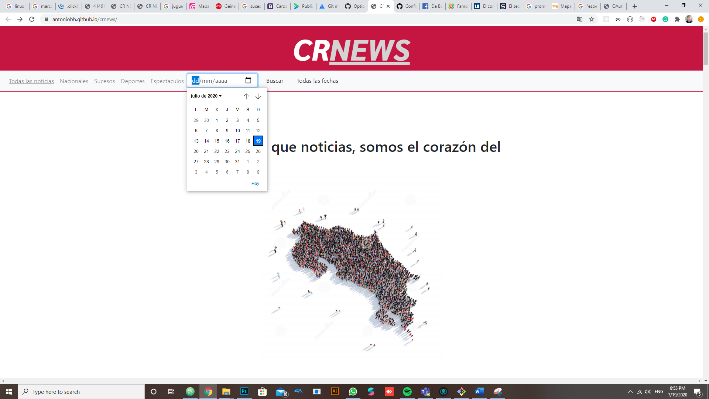

Una vez seleccionada la fecha las noticias del día aparecerán en pantalla

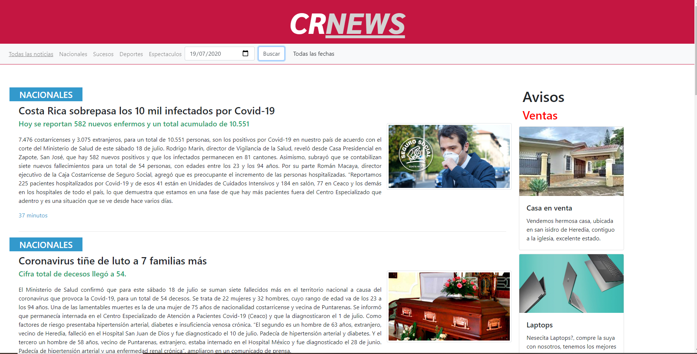

También puede separar los datos por tipo de noticia

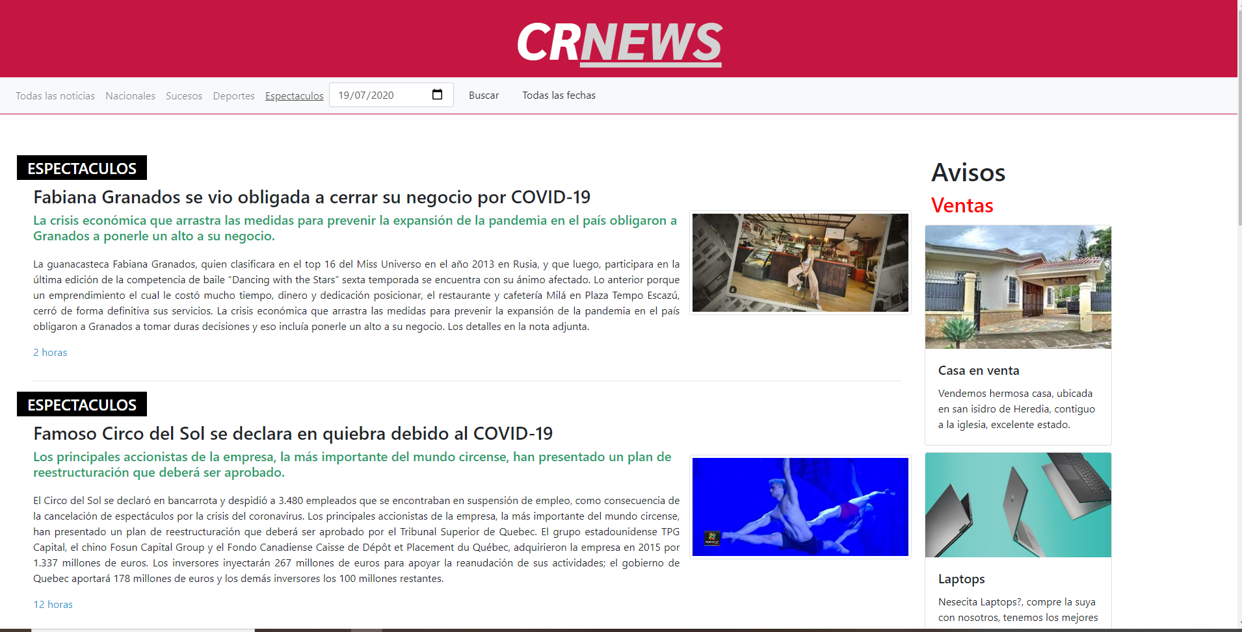

Para volver a mostrar todas las fechas, simplemente de click en todas las fechas



Y para mostrar todas las noticias de click en **‘Todas las noticias’**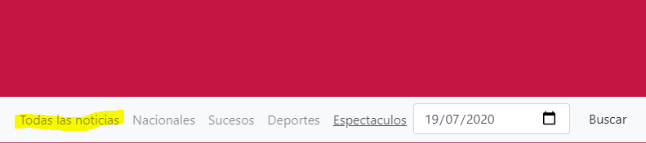

Al lado derecho encontrara la sección de avisos, donde ve las ventas disponibles

